Организатор Акции: Сухина Надежда Михайловна
Населенный пункт (ОУ): с. Сырейка

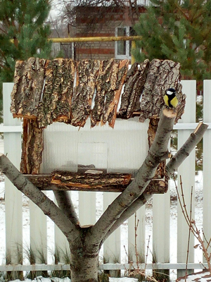 | 